# 初始JVM

## JVM的概念

JVM是java Virtual Machine的简称，意为java虚拟机

JVM使用软件模拟java字节码的指令集。

Java虚拟机是一个可以执行Java字节码的虚拟机进程。Java源文件被编译成能被Java虚拟机执行的字节码文件。

**为什么Java被称作是“平台无关的编程语言”？**

Java被设计成允许应用程序可以运行在任意的平台，而不需要程序员为每一个平台单独重写或者是重新编译。Java虚拟机让这个变为可能，因为它知道底层硬件平台的指令长度和其他特性。

## 各式JVM

①KVM-sun发布、IOS Android前，广泛用于手机系统

②CDC/CLDC HotSpot-手机、电子书、PDA等设备上建立统一的java编程接口

-J2ME的重要组成部分

③IBM J9 VM-IBM内部

## 规范

Java语言规范-语法、变量、类型、文法

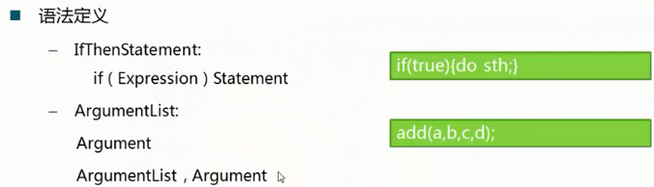

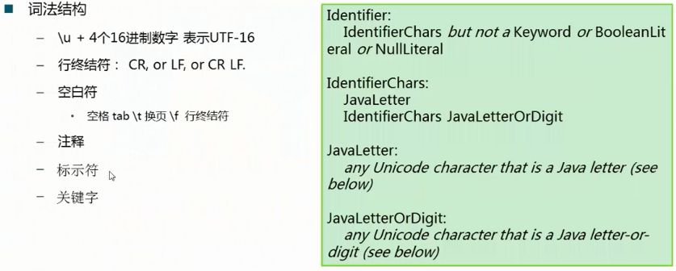

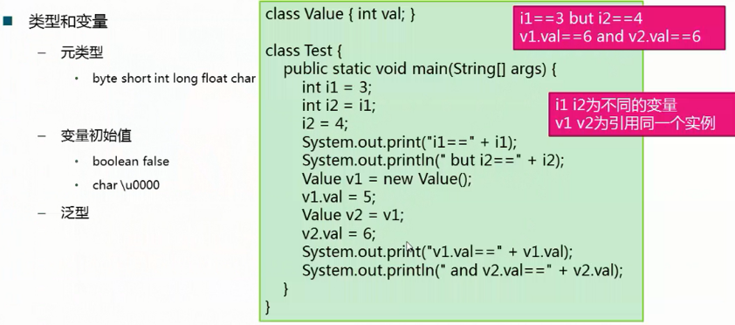

JVM规范-Class文件类型、运行时数据、帧栈、虚拟机的启动、虚拟机的指令集

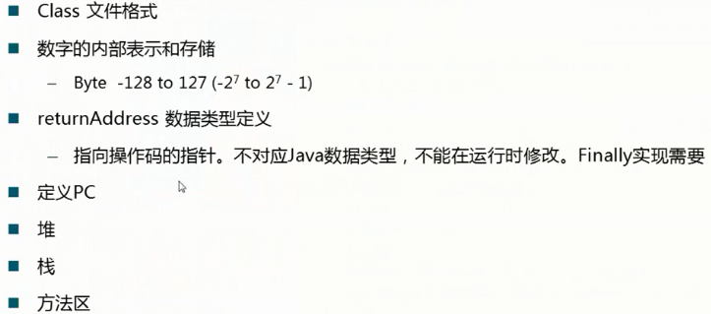

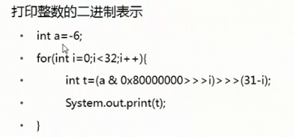补码形式

0x80000000,一个16进制需要4位二进制表示，所以表示的是100000000…31个零的二进制表示。A与其按位求与，>>> 无符号右移，右移指定位数，左边空出来补0

得到100000000—31个零的整数表示-2147483648，然后再将1000000--31个零无符号右移31位，得到整形的1，这样每次就能得到一位二进制表示。

为什么计算机中要使用补码？

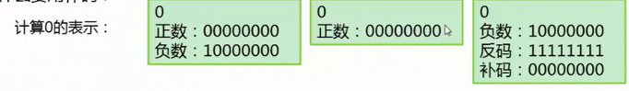

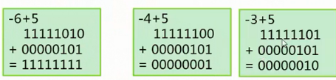

为了正确表示零，使用补码的时候，0的表示形式是统一的，另外补码的话可以不用进行减法运算，直接使用加法运算即可。补码想家符号位参与运算

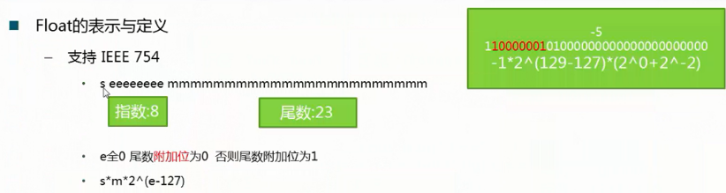



符号位 指数位 尾数（虽然只有23，实际上有24位）尾数中，附加位为1,故101000000等价于



对于 IEEE754[单精度浮点数](https://www.baidu.com/s?wd=%E5%8D%95%E7%B2%BE%E5%BA%A6%E6%B5%AE%E7%82%B9%E6%95%B0&tn=SE_PcZhidaonwhc_ngpagmjz&rsv_dl=gh_pc_zhidao) = (-1)^S * (1.F) * 2^(E-127)

对于-5

符号位: S=1(一位) ;

介码: E=127+2= 1000 0001 (八位);

尾数: F= 010 0000 0000 0000 0000 0000 (二十三位);

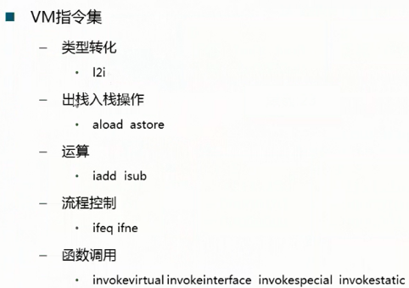

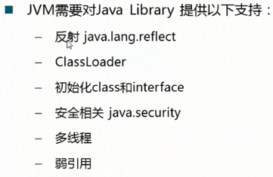

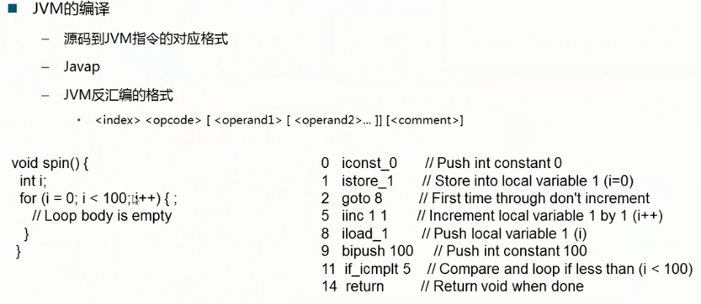

0入栈，将0出栈存到第一个局部变量i中，然后执行第8条语句，局部变量i入栈，常数100入栈，比较i是否小于100，如果是回到第5条指令，执行i++，循环8-11，最后return结束。

# JVM运行机制

## JVM启动流程

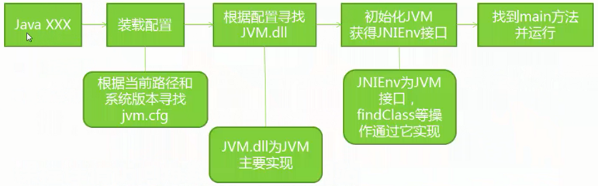

## JVM基本结构

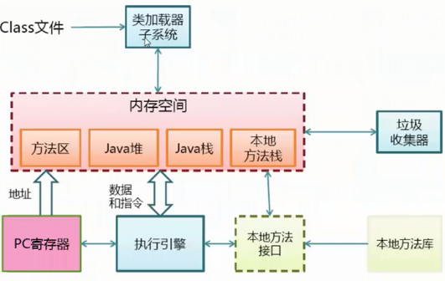

### PC寄存器：

-每个线程拥有一个PC寄存器

-在线程创建时，创建

-指向下一条指令的地址

-执行本地方法时，PC的值为undefined

方法区：

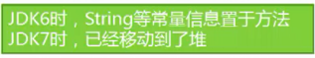

-保存装载的类信息

-----类型的常量池

-----字段，方法信息

-----方法字节码

-通常和永久区Perm关联在一起

-----永久区用于保存相对稳定的数据

### Java堆

-和程序开发密切相关

-应用系统对象都保存在java堆中

-所有线程共享堆

-对分代GC来说，堆也是分代的

-GC的主要工作区间

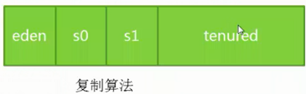新生代，生存区，老年代

### Java栈

-线程私有

-栈有一系列帧组成（因此java栈也叫作帧栈）

-帧保存一个方法的局部变量、操作数栈、常量池指针

-每一次方法调用创建一个帧，并压栈

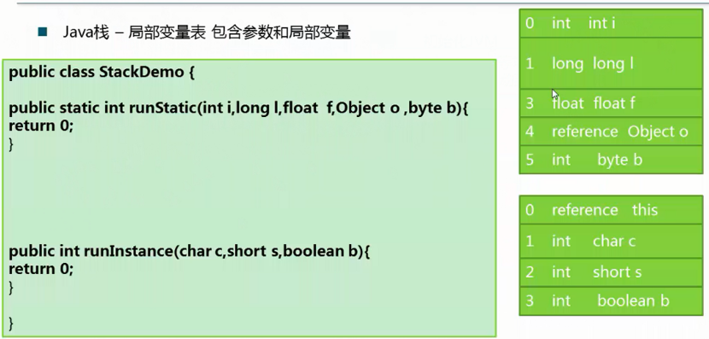

静态和非静态的区别是，第一个是不是this引用

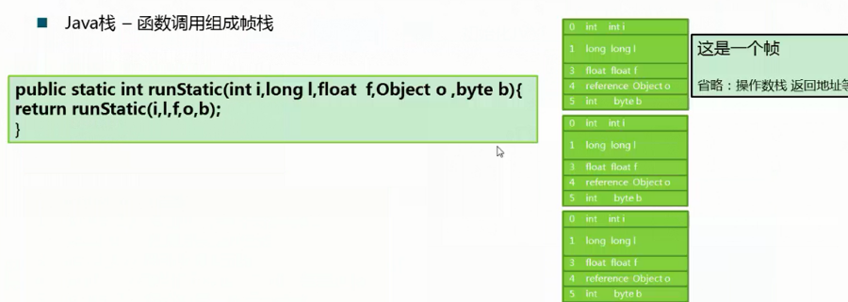

每次方法调用产生一个帧，故递归开始前的帧在最底部，然后层数越多，栈顶越高，最后可能出现栈溢出

Java栈------操作数栈

---------java没有寄存器，所有参数传递使用操作数栈

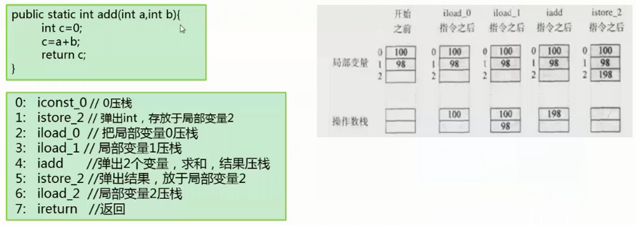

局部变量0,1，2分别为a,b,c；

开始之前0,1,2分别为100，98,0；执行了iload_0，就把局部变量0放入操作数栈，同理iload_1，也放入操作数栈，然后执行iadd，现将两者出栈，相加后的结果放入操作数栈，执行istore_2将结果198弹出操作数栈，存储在局部变量2中，然后局部变量2压栈，准备return

Java栈-栈上分配

栈上分配不会出现内存泄漏，函数调用完成自动清理

堆上分配会引起内存泄漏，就是对象创建出来之后，忘记回收。

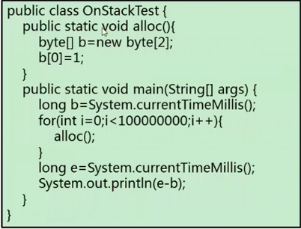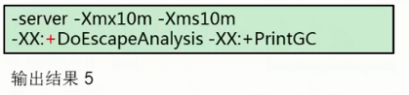

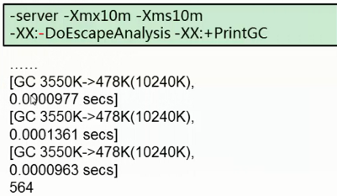两次的不同结果表明，第二次在堆上分配，发生了好多GC日志，说明内存不足，需要GC，但是第一次是栈上分配，函数调用完自动清理

Java栈-----栈上分配

-小对象（一般几十byte），在没有逃逸情况下，（逃逸：这个对象不仅在你这个线程中使用，还要在其他线程中使用，就不可分配在栈上）可以直接分配栈上，栈是线程私有的

-直接分配在栈上，可以自动回收，减轻GC压力

-大对象或者逃逸对象无法在栈上分配

### 栈、堆、方法区交互

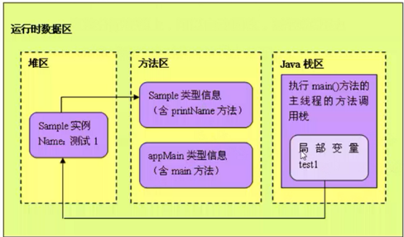

栈中保存sample对象的引用test1，sample实例对象是在堆中，而sample的一些信息是在方法区中保存的，这就是三者之间的关系

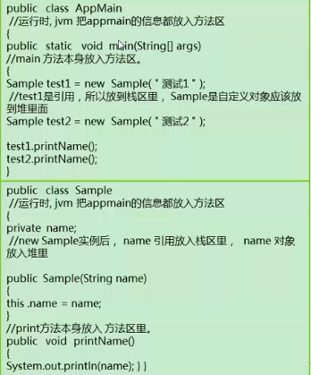

## 内存模型

-每一个线程有一个工作内存和主存独立

-工作内存存放主存中变量的值的拷贝

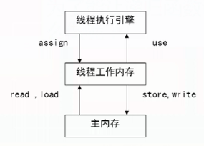读写出现在主存，存载出现在工作内存

当数据从主存中复制到工作内存时，必须出现两个动作，①主存执行read操作，②工作内存执行load操作；可以假设有个流，以流为中心，主存将数据读入到流中，工作内存从流中载入数据，便于记忆

当数据从工作内存拷贝到主存时，也要出现两个动作：①由工作内存执行store操作②有主存执行write操作。

每个操作都是原子的，执行期间不会被中断，但是操作之间可以被中断

对于普通变量，一个线程中更新的值，不能马上反应在其他变量中。

如果需要在其他线程中立即可见，需要用volatile关键字，即直接跳过线程工作内存，直接从主存中存取东西

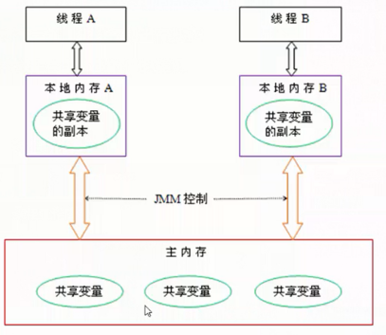

线程总是在本地内存中，存取变量，而本地内存中包含有共享变量的副本，共享变量本身是在主存中的，Java内存模型（Java Memory Model, JMM）定义程序中各个变量的访问规则即在虚拟机中将变量存储到主存和从主存中取出变量这样的底层细节。控制共享变量副本的更新，因此在本地内存中的共享变量的副本与主存中的共享变量之间的变化存在一定的延时和误差 。

可见性

-一个线程修改了变量，其他线程可以立即知道

--保证可见性的方法：

①volatile

②synchronized（unlock之前，写变量值回主存）

③final（一旦初始化完成，其他线程就可见）

有序性

-本线程内，操作都是有序的

-线程外观察，操作都是无序的。（指令重排或主存和工作内存同步延时）

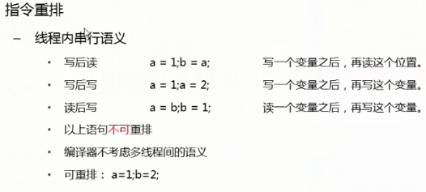

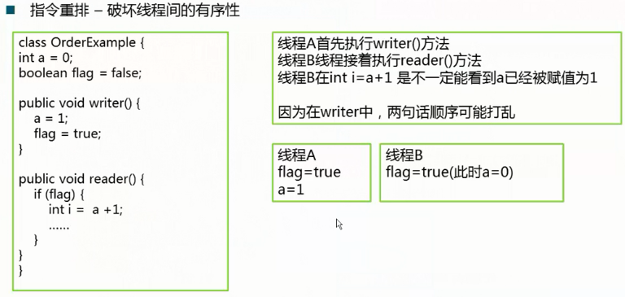

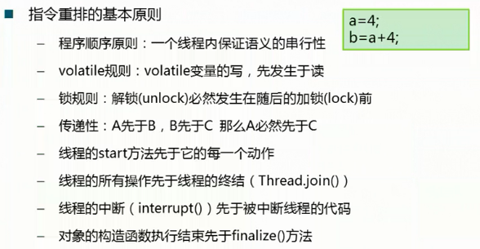

## 编译和解释运行的概念

解释运行

-解释执行以解释方式运行字节码

-解释执行的意思是：读一句执行一句

编译运行（JIT）

-将字节码编译成机器码

-直接执行机器码

-运行时编译

-编译后性能有数量级的提升

# 常用JVM配置参数

## Trace跟踪参数

①-verbose:gc表示输出虚拟机中GC的详细情况

②-XX:+printGC开启了简单GC日志模式，为每一次新生代（young generation）的GC和每一次的Full GC打印一行信息。

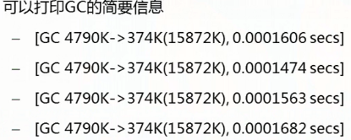

-XX:+PrintGCDetails 打印GC详细信息

-XX:+PrintGCTimeStamps打印GC发生的时间戳



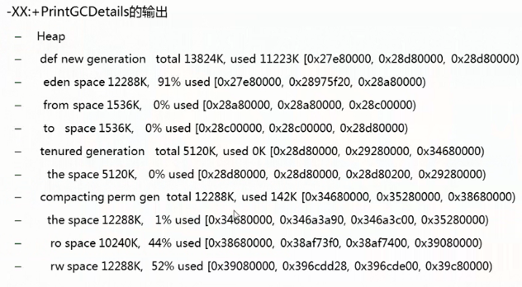

只会在程序结束之后才会打印堆的相关信息

-新生代总共有13824K大小，已经使用了11223K

新生代=eden + survivor

-eden区空间为12288K，有91%被使用了

有两个大小相等的survivor区，from 和 to

-from区 有1536K 未被使用

-to区 有1536K 未被使用

-老年代tenured generation总共5120K，未被使用

-永久区的一个共享区 总共12288K，已使用142K，一些基础的java类会被加载到共享区中，供所有java虚拟机使用

-ro只读共享区大小10240K 使用了44%

-rw可读写共享区大小12288K，52%已使用

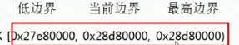新生代在内存中间的位置

低边界：代表起始位置

当前边界：当前所被分配/所申请到的位置

最高边界：新生代能申请到的最高位置

(0x28d80000-0x27e80000)/1024/1024=15M表明新生代正好被分配了15M

15M = eden区大小+from区大小+to区大小；

新生代总共有13824K大小=eden + survivor = 12288+1536

-Xloggc:log/gc.log指定GC log的位置当前目录下log文件夹下面的路径，以文件输出，有助于帮助开发人员分析问题

-XX:+PrintHeapAtGC表示每次GC后都打印堆信息

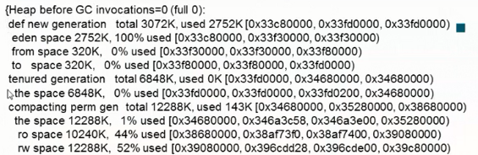

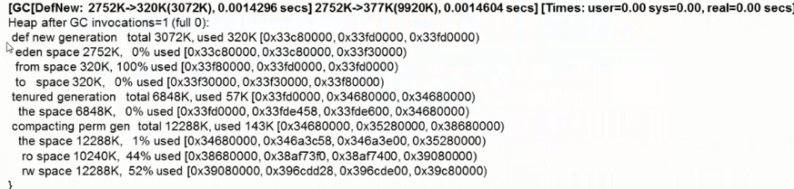

GC调用前后的区别：eden区从100%被使用变成0%被使用，from区从0%used到100%used

老年代从0%uesed到已使用57k，部分数据从新生代移到了老年代。

-XX:+TraceClassLoading 监控类的加载

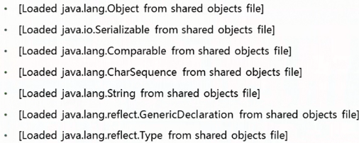

-XX:+PrintClassHistogram按下Ctrl+Break之后，打印类的信息

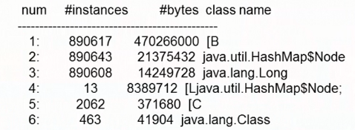

[B表示byte数组，有890617实例，总大小为470266000

HashMap$Node表示HashMap的节点数

分别显示：序号、实例数量、总大小、类型

## 堆的分配参数

-Xmx最大堆空间 Xms最小堆空间

|  |
| --- |
| public class TestHeap{  public static void main(String[] args){  System.out.println("maxMemory:"  + Runtime.getRuntime().maxMemory()/1024.0/1024 + "M");  System.out.println("freeMemory:"  + Runtime.getRuntime().freeMemory()/1024.0/1024 + "M");  System.out.println("totalMemory:"  + Runtime.getRuntime().totalMemory()/1024.0/1024 + "M");  }  } |

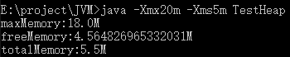

maxMemory()这个方法返回的是java虚拟机（这个进程）能够从操作系统那里挖到的最大的内存，以字节为单位，如果在运行java程序的时 候，没有添加-Xmx参数，那么就是64兆，这是java虚拟机默认情况下能从操作系统那里挖到的最大的内存。如果添加了-Xmx参数，将以这个参数后面的值为准。

totalMemory()这个方法返回的是java虚拟机现在已经从操作系统得到的内存大小，也就是java虚拟机这个进程当时所占用的所有内存。如果在运行java的时候没有添加-Xms参数，那么，在java程序运行的过程的，内存总是慢慢的从操作系统那里挖的，基本上是用多少分配多少，直到分配到maxMemory()为止，所以totalMemory()是慢慢增大的。如果用了-Xms参数，程序在启动的时候就会无条件的从操作系统中挖接近- Xms后面定义的内存数，然后在这些内存用的差不多的时候，再去申请空间。

freeMemory()是什么呢，刚才讲到如果在运行java的时候没有添加-Xms参数，那么，在java程序运行的过程的，内存总是慢慢的从操作系统那里申请的，基本上是用多少申请多少，但是java虚拟机100％的情况下是会稍微多挖一点的，这些挖过来而又没有用上的内存，实际上就是 freeMemory()，所以freeMemory()的值一般情况下都是很小的，但是如果你在运行java程序的时候使用了-Xms，这个时候因为程序在启动的时候就会无条件的从操作系统中申请-Xms后面定义的内存数，这个时候，申请过来的内存可能大部分没用上，所以这个时候freeMemory()可能会有些大。

|  |
| --- |
| byte[] b = new byte[1 * 1024 *1024];  加了这个之后，freeMemory就会减少了    byte[] b = new byte[5 * 1024 *1024];  将其增大之后，原来该进程所申请的5.5M空间不够了，就会继续申请    byte[] b = new byte[5 * 1024 *1024];  System.gc();  加入GC之后  空闲内存大小增多了  -Xmn设置新生代的大小，表示新生代的绝对值  -XX:NewRatio 新生代（eden + 2*s）和老年代（不包含永久区）的**比值**，例如4表示新生代:老年代=1:4，年轻代占堆的1/5  -XX:SurvivorRatio  -设置两个Survivor区和eden的比  -8表示两个survivor:eden=2:8，即一个survivor占1/10 |
| 此时如果将-Xmn设置为1M，系统发出警告，当前分配的新生代大小1M过小了，系统会将其修改为1536k，将新生代大小改为2M就没有错误了。但是这个错误详细解释查阅很多资料没找到，表示有点迷糊。不清楚是不是Jdk1.8不能设置-Xmn为1M    java -Xmx20m -Xms20m -Xmn2m -XX:+PrintGCDetails TestHeap2    通过上述分析，很大可能是最小的新生代就只能1536k，不能分配比这小的    java -Xmx20m -Xms20m -Xmn2m -XX:+PrintGCDetails TestHeap2    使用该命令，内存申请大小虽然为1M,加上本身系统的资源，年轻代的2M无法满足需求，所以10M的内存分配都放到了老年代。  java -Xmx20m -Xms20m -Xmn3m -XX:+PrintGCDetails TestHeap2    此时新生代分配了3m空间，从上述两个堆分配中可知，内存申请为1M加上系统资源，总共资源内存处于2m-3m的范围，所以将申请的一个1m内存分配到了年轻代，其余9m的内存申请放到了老年代。此处没有发生GC有点疑惑。  java -Xmx20m -Xms20m -Xmn15m -XX:+PrintGCDetails TestHeap2    没有发生分配失败和GC回收。 10M的分配都进入了Eden区域。 年老代中为0， Survivior区域为0.  java -Xmx20m -Xms20m -Xmn7m -XX:+PrintGCDetails TestHeap2    发生两次GC，回收空间大约在5m左右，eden区分配了6M左右空间，from和to分配512k，不足以放下内存申请的1M空间，所以老年代还是有部分的内存被分配了（刚开始了解虚拟机，很多知识还不懂，到后面学了垃圾回收和内存分配，再回来看看这个情况）  java -Xmx20m -Xms20m -Xmn7m -XX:SurvivorRatio=2 -XX:+PrintGCDetails TestHeap2    此时新生代中的from和to，已经超过了内存申请的1m大小，可以被分配内存，所以出发了三次GC，每次回收大约3M，基本不会在老年代进行内存分配，加上系统级别对象资源的占用，所以老年代依然有内存使用状况。  java -Xmx20m -Xms20m -XX:NewRatio=1 -XX:SurvivorRatio=2 -XX:+PrintGCDetails TestHeap2    NewRatio为1， 则新生代和年老代的比例是1:1， 都为10M。 SurvivorRatio为2， 则2个survior：eden = 2:2， 平均分配， 5m, 2.5m, 2.5m  java -Xmx20m -Xms20m -XX:NewRatio=1 -XX:SurvivorRatio=4 -XX:+PrintGCDetails TestHeap2    增加eden区的大小，减少survivor区的大小能够减少GC的发生，GC次数下降后，很多新生代的对象就无法晋升到老年代了  -XX:+HeapDumpOnOutOfMemoryError 表示OOM时导出堆到文件  -XX:HeapDumpPath 导出OOM文件的路径设置（一定得注意如果加了+号下面就会报错）Unexpected +/- setting in VM option 'HeapDumpPath=e:\oom.dump'  -XX:OnOutOfMemoryError 在OOM时，执行一个脚本  java -Xmx20m -Xms5m -XX:+HeapDumpOnOutOfMemoryError -XX:HeapDumpPath=e:\project\JVM\oom.dump TestHeap3 |
| 在jdk目录的bin文件夹中的jvisualvm.exe可以打开dump文件，      因为byte数组分配了过多的内存，超过最大堆的大小20m，所以发生OOM  总结    永久区分配参数  -XX:PermSize 永久区的初始空间大小  -XX:MaxPermSize 永久区的最大空间  系统启动之后所分配的永久区的空间，接近于-XX:PermSize的值，如果空间不够，可以扩大，但是不能超过MaxPermSize  他们表示，一个系统可以容纳多少个类型  使用CGLIB等库的时候，会产生大量类，这些类，有可能会撑爆永久区导致OOM  如果堆空间没有用完也可能抛出OOM，可能是永久区溢出导致的 |
|  |

## 栈的分配参数

|  |
| --- |
| -Xss  -通常只有几百k  -**决定了函数调用的深度**  -每个线程上都有独立的空间  -局部变量、参数分配在栈上 |
|  |

# GC的算法和种类

## GC的概念

Garbage collection 垃圾收集

Java中，GC对象是堆空间和永久区

## GC算法

### 引用计数法

通过引用计算来回收垃圾

原理：对于一个对象A，只要有任何一个对象引用了A，则A的引用计数器就加1，当引用失效时，引用计数器就减1，只要对象A的引用计数器的值为0，则对象A就不可能再被使用，可以进行回收了。

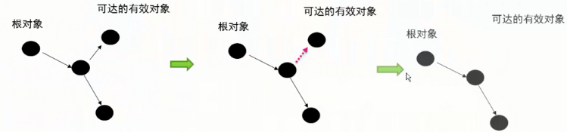

上述从根对象（GcRoot对象）出发，向下搜索，走过的路径称为引用链，如果根对象与某个对象之间存在引用链，那么该对象就是可达的，反之，不存在引用链，即不可达。当一个对象失去了从根对象出发的引用链时，即变为了不可达对象，就对该对象进行了垃圾回收

引用计数法存在的问题：

--引用和去引用伴随着加法和减法，影响性能

--很难处理循环引用

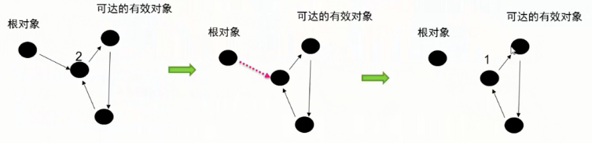

上述循环引用问题，即使从根对象出发，它们之间不可达，但是由于引用计数法原理，只要引用计数器的值不为零，那么该对象就不会被清理，但是实际上这三个对象都是应该被清理的对象，因为它们对根对象来说已经不可达了

### 标记清除法

原理：将垃圾回收分为两个阶段：标记阶段和清除阶段。一种可行的实现是，在标记阶段，首先通过根节点，标记从根节点出发的可达对象，因此，未被标记的对象就是未被引用的垃圾对象，然后，在清除阶段，清除所有未被标记的对象。

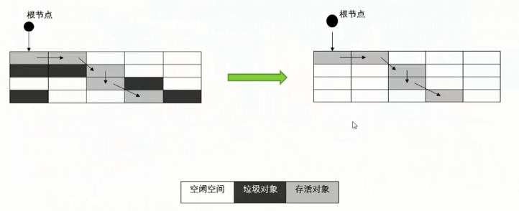

上图中，箭头表示引用，从根节点出发，有箭头的地方经过的节点都是可达对象，即浅灰色的部分，而深灰色的对象都是不可达对象。算法对可达对象进行标记，然后将未被标记的对象进行清理。

### 标记压缩法

适用于存活对象较多的场合，如老年代。他在标记-清除的基础上做了一些优化，和标记-清除算法一样，标记-压缩算法也首先需要从根节点开始，对所有可达对象做一次标记，但是之后，它并不简单的清理未标记对象，而是将所有的存活对象压缩到内存的一端，之后，清除边界外所有的空间。

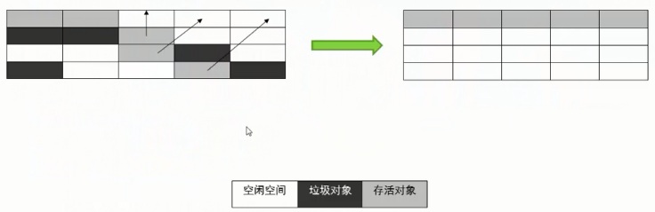

将存活对象，压缩到一边，然后将其之外的所有空间全部清理

### 复制算法

--与标记-清除算法相比，复制算法是一种相对高效的回收方法

--不适用于存活对象比较多的场合，如老年代

原理：将原有的内存空间分为两块，每次只使用其中块，在垃圾回收时，将正在使用的内存中的存活对象复制到未使用的内存块中，之后，清除正在使用的内存块中的所有对象，交换两个内存的角色，完成垃圾回收

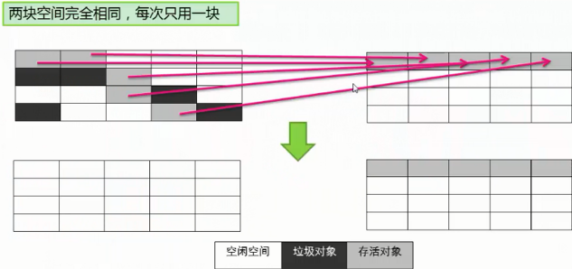将存活对象复制到未使用的那块内存空间中，将正在使用的含有垃圾对象的内存空间，完全清空，然后清理前未使用与已使用的两块空间角色互换

--复制算法最大问题：空间浪费

可以整合标记清理的思想进行改进

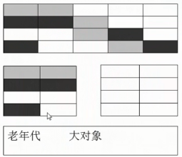

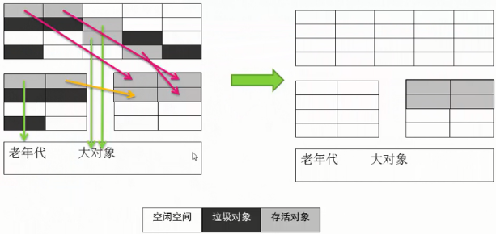

老年代空间作为复制算法的担保空间，第一块最大的作为主要存储空间（对象产生的地方，新生代中的eden），中间两块（from和to）作为复制算法的核心；垃圾回收开始之后，首先大对象直接进入担保空间，大对象进入复制空间不合理的原因：①复制空间可能不会很大，因为越大资源浪费越严重，因此大对象尽可能不要在复制空间分配，否则会引起两个问题：①如果大对象放下复制空间，很多小对象可能没地方去，就会排挤到老年代中②大对象根本复制空间放不进去，就只能去老年代。因此大对象一般去担保空间。老年对象进入老年代，当年轻对象每被清理一次，对象年龄就会加1，如果经过几次清理都没有被清理掉，是一个长期有效的对象，就会变成老年代。剩余对象（小对象、年轻对象）进入复制空间，然后清空原先使用的空间。

了解GC之后，重新回顾堆空间的内存分析

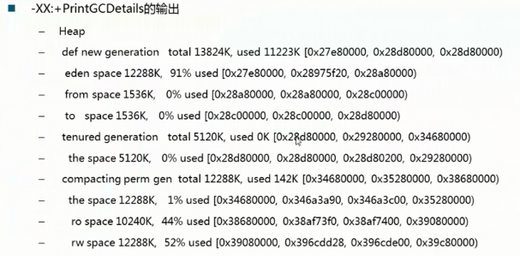

|  |  |
| --- | --- |
|  | 由上面堆信息可知，  新生代的实际大小=(0x28d80000-0x27e80000)/1024/1024=15M  而实际可使用的是total值=13824k = eden + from或to中的其中一个=12288+1536；  因为采用的是复制算法，from和to之中总有一个要拿来当复制空间，即少掉1536k大小的复制空间，所以实际可用的空间就是15M-1536K=13824k. |

### 分代收集算法

--依据对象的存活周期进行分类，短命对象归为新生代，长命对象归为老年代。

--根据不同代的特点，选取合适的收集算法

----少量对象存活，适合复制算法，存活数量少，复制算法迅速完成

----大量对象存活，适合标记清理或者标记压缩，如果使用复制算法，将会浪费很多复制空间，不然那么多对象放不下，而且大量的存活对象使得复制的内容偏多，不便于垃圾收集

### GC算法总结整理

--引用计数：没有被java采用，因为存在对象不会被清理的情况

--标记清除

--标记压缩 :两者普遍用于老年代的垃圾收集

--复制算法：用于新生代的垃圾收集

## 可触及性

①可触及：从根节点出发，可以触及到这个对象，即可达

②可复活：--一旦所有引用被释放，就是不可达状态，不可达并不是一定不可触及

--因为在finalize()中可能复活该对象，但是同个对象finalize方法只会进行一次

③不可触及：

--在finalize()后，可能进入不可触及状态

--不可触及对象不可能复活

--可以回收

|  |
| --- |
| public class TestRelive{  public static TestRelive tr;    @Override  protected void finalize() throws Throwable{  super.finalize();  System.out.println("TestRelive finalize called");  obj = this;  }    @Override  public String toString(){  return "i am TestRelive object";  }    public static void main(String[] args) throws Exception{  tr = new TestRelive();  tr = null;//不可达，但不一定不可触及  System.gc();  Thread.sleep(1000);  if(tr == null){  System.out.println("tr is null");  }  else{  System.out.println("tr is useable");  }  System.out.println("the second gc");  tr = null;  System.gc();  Thread.sleep(1000);  if(tr == null){  System.out.println("tr is null");  }  else{  System.out.println("tr is useable");  }  }  }    当第一次tr设置成null的时候，tr处于不可达状态，并且系统调用gc，由于重写了finalize方法，在gc之前需要调用finalize，使得tr又重新处于可达状态，第二次gc的时候，由于finalize只会执行一次，所以tr就真正处于不可触及的状态了，故被清理了。 |

注意：

--经验：避免使用finalize()，操作不慎可能导致错误

--finalize 优先级低，何时被调用，不确定

---何时发生gc不确定

--如果需要释放资源，可以使用try-catch-finally来替代它

**根对象**：

-栈中引用的对象

-方法区中静态成员或者常量引用的对象，全局对象

-native方法栈中引用的对象

## Stop the world

--java中一种全局暂停的现象

--全局停顿，所有java代码停止，native代码可以执行，但不能和JVM交互

--多半由于GC引起

------Dump线程

------死锁检查

------堆dump

**为什么GC时会产生全局停顿？**

--类比在聚会时打扫房间，聚会时很乱，又有新的垃圾产生，房间永远打扫不干净，只有让大家停止活动了，才能将房间打扫干净。

**危害**

--长时间服务停止，没有响应

--遇到HA系统，可能引起主备切换，严重危害生产环境

平常由主机工作，备机不工作，一般情况下，不允许主备机同时工作，会出现系统问题。如果此时主机发生gc，系统长时间没有反应，备机以为主机出现问题，此时备机开始工作；等到主机gc结束，则主备机同时开始工作，严重危害生产环境。

# GC参数

## 串行收集器

-最古老、最稳定

-效率高

-可能产生较长的停顿：只使用一个线程，所以在多核中表现不足

-XX:UserSerialGC启动串行收集器

-新生代，老年代使用串行回收

-新生代复制算法

-老年代标记-压缩

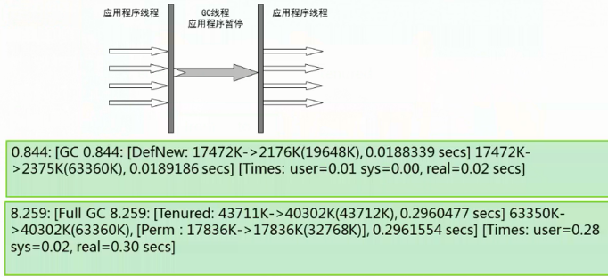

上图可知，在运行过程中，应用程序线程是由很多个的，而GC线程只有一个，GC过程中，应用程序暂停，直到GC结束，才开始重新运行。GC+时间，表示串行回收器，第一个图回收新生代，Full GC表示老年代的回收。

## 并行收集器

-ParNew

---- -XX:+UseParNewGC

--------新生代并行

--------老年代串行

-是串行Serial收集器新生代的并行版本

-复制算法

-多线程，需要多核支持

- -XX:ParallelGCThreads限制线程数量

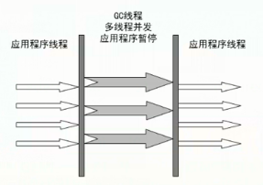

并不是说多线程一定比单线程快，和cpu有关，如果是多核，大部分会比单线程快在单核cpu上，建议使用串行收集器。



GC ParNew表示的就是使用并行收集器

Parallel收集器

-类似ParNew

-新生代复制算法

-老年代 标记压缩

-更加关注吞吐量

* -XX:+UseParallelGC
* ---新生代使用Parallel收集器+老年代串行
* -XX:+UseParalleOldlGC
* ---新生代使用Parallel收集器+老年代并行

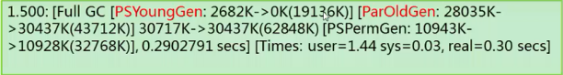

-XX:MaxGCPauseMills

* 一次GC的最大停顿时间，单位毫秒
* GC尽力保证回收时间不超过设定值

-XX:GCTimeRatio

* 0-100的取值范围
* 垃圾收集时间占总时间的比
* 默认99，即最大允许1%时间做GC

这两个参数是矛盾的，因为停顿时间和吞吐量不可能同时调优

为什么这么说呢？因为垃圾回收的工作总量是一定的，就是需要这么多时间做这么多事情，我们可以安排它什么时候做gc这个事情，如果说我们把这个GC的频度提高，那么每次GC的停顿时间就会缩短，但是对于系统的整体性能来说，频繁地进行GC会使性能下降。为了提高系统性能，就要缩短GC次数，这样相对的每次GC的时间就会变长，即停顿时间变长。

## CMS收集器

* Concurrent Mark Sweep 并发标记清除,能和应用程序（用户线程）一起执行，交替执行，停顿时间相对较少
* 标记-清除算法
* **与标记压缩相比，并发阶段会降低吞吐量**
* **老年代收集器**（新生代使用ParNew）
* -XX:+UseConcMarkSweepGC

**CMS运行过程比较复杂，着重实现了标记的过程**，可分为

* 初始标记
  + 根可以直接关联到的对象
  + 速度快，产生全局停顿
* 并发标记（和用户线程一起）
  + 主要标记过程，标记全部对象
* 重新标记（独占CPU，产生全局停顿）
  + 由于并发标记时，用户线程依然运行，因此在正式清理前，还需要再做修正
* 并发清除（和用户线程一起）
  + 基于重新标记结果，直接清理对象

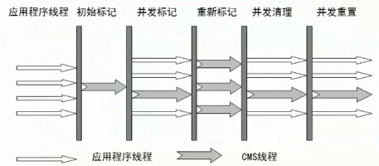

发生全局停顿的时候，就在初始标记和重新标记。

这里使用并发清理不使用并发压缩，原因是，应用程序还在执行，如果采用并发压缩，需要整理内存空间，将正在使用的对象移位，这样可能会使应用程序出现问题，所以采用并发清理而不是压缩。

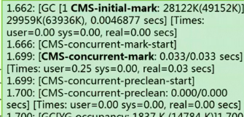

**特点：**

* 尽可能降低全局停顿
* 会影响系统整体吞吐量和性能
  + 比如，在用户线程运行过程中，分一半CPU去做GC，系统性能在GC阶段，反应速度就下降一半
* 清理不彻底
  + 因为在清理阶段，用户线程还在运行，会产生新的垃圾，无法清理
* 因为和用户线程一起运行，不能在空间快满时才清理
  + -XX:CMSInitiatingOccupancyFraction 设置触发GC的阈值
  + 如果不幸内存预留空间不够，就会引起concurrent mode failure

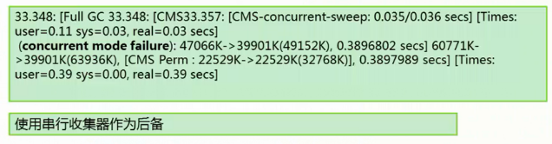

在清理的时候，试图去清理垃圾对象，但是在清理过程中，应用程序仍然在不断申请内存空间，导致内存不够用，引起concurrent mode failure，遇到这种错误，需要将应用程序全都暂停，使用串行收集器作为后备。

**有关碎片**：

* 标记清除和标记压缩
  + 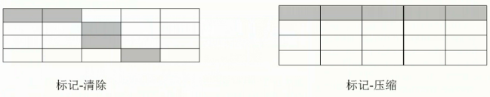
  + 标记清除会在整理之后，内存空间有大量的碎片产生，标记压缩基本没有碎片，这样有碎片的影响空间分配，如果有对象申请连续的5个空间，在左图中是分配不了的。
* 为了解决碎片问题，可以在CMS GC之后，进行碎片整理，此时整理是要全局停顿的，因为整理需要移动对象在内存中的位置的，如果应用程序还在工作，那么可能引起应用程序出错。
* 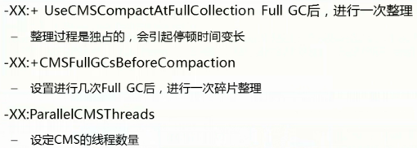

**GC参数整理**

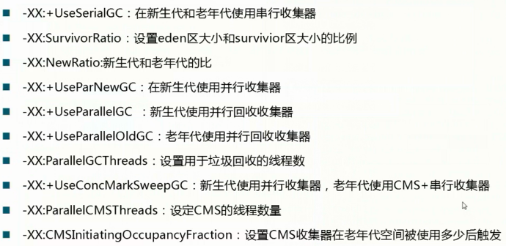

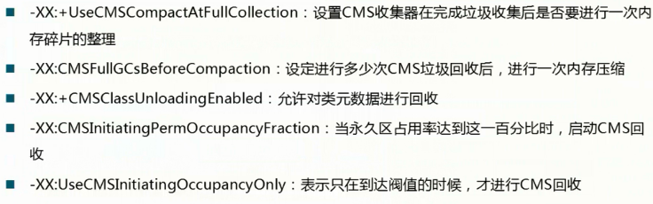

# 类加载器

## Class装载验证流程

* 加载
  + 装载类的第一阶段，取得类的二进制流
  + 转为方法区的数据结构
  + 在java堆中生成对应的java.lang.Class对象
* 链接
  + 验证
    - 目的：保证Class流的格式正确
      * 文件格式验证
        + 是否以0xCAFEBABE开头
        + 版本号是否合理
      * 元数据验证
        + 是否有父类
        + 是否继承了final类
        + 非抽象类是否实现了所有的抽象方法
      * 字节码验证（很复杂）
        + 运行检查
        + 栈数据类型和操作码数据参数吻合
        + 跳转指令指定到合理位置
      * 符号引用验证
        + 常量池中描述类是否存在
        + 访问的方法或字段是否存在且有足够的权限
  + 准备
    - 分配内存，并为类设置初始值（类的相关信息分配于方法区中 ）
      * Public static int v = 1;在准备阶段，v会被设为默认值0，在初始化的<clinit>中才会被设置为1；
      * 对于static final类型，在准备阶段就会被附上正确的值，如public static final int v = 1;
  + 解析
    - 将符号引用替换为直接引用
      * 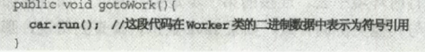

一个对car类的run方法的符号引用，它由run方法的全名和相关描述符组成，在解析阶段，java虚拟机会把这个符号引用替换成一个指针，指针指向car类的run方法在方法区的内存位置，指针就是直接引用

* + - * 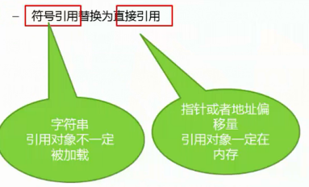
* 初始化
  + 执行类初始化方法<clinit>
    - Static变量 赋值语句
    - Static{}语句
  + 子类的<clinit>调用前保证父类<clinit>被调用
  + <clinit>是线程安全的

## 什么是类加载器ClassLoader

* ClassLoader是一个抽象类
* ClassLoader的实例将读入java字节码将类装载到JVM中
* ClassLoader可以定制，满足不同的字节码流的获取方式
* **ClassLoader负责装载过程中的加载阶段**

## JDK中ClassLoader默认设计模式

* ClassLoader的重要方法

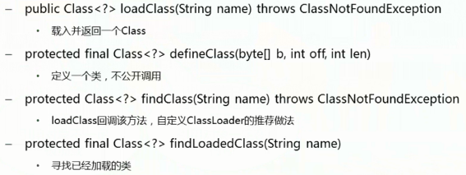

* ClassLoader分类

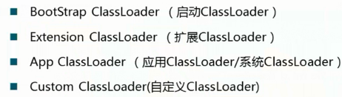

* 协同工作

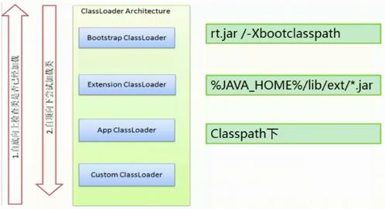

自底向上调用findLoadedClass

自顶向下调用parent.loadClass

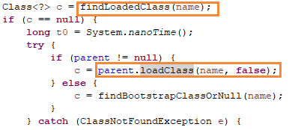

## 打破常规模式

* 父委托机制的问题

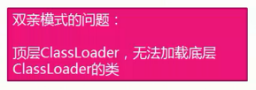

顶层的类加载器无法看到底层的类加载器的相关信息

所以如何解决下面的问题呢？

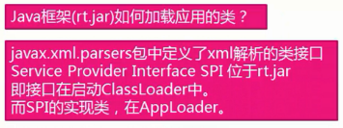

Thread.setContextClassLoader（）

* 上下文加载器
* 是一个角色，一个职责
* 用以解决顶层ClassLoader无法访问底层ClassLoader的类的问题
* 基本思想是，在顶层ClassLoader中，传入底层ClassLoader的实例

|  |
| --- |
| **static** **private** Class<?> getProviderClass(String className, ClassLoader cl,  **boolean** doFallback, **boolean** useBSClsLoader) **throws** ClassNotFoundException  {  **try** {  **if** (cl == **null**) {  **if** (useBSClsLoader) {  **return** Class.*forName*(className, **false**, FactoryFinder.**class**.getClassLoader());  } **else** {  cl = ***ss***.getContextClassLoader();  **if** (cl == **null**) {  **throw** **new** ClassNotFoundException();  }  **else** {  **return** Class.*forName*(className, **false**, cl);  }  }  }  **else** {  **return** Class.*forName*(className, **false**, cl);  }  }  **catch** (ClassNotFoundException e1) {  **if** (doFallback) {  // Use current class loader - should always be bootstrap CL  **return** Class.*forName*(className, **false**, FactoryFinder.**class**.getClassLoader());  }  **else** {  **throw** e1;  }  }  } |

该方法是在rt.jar/javax/xml/parsers/FactoryFinders.class中的方法。展示如何在bootstrap加载器中加载apploader的类。

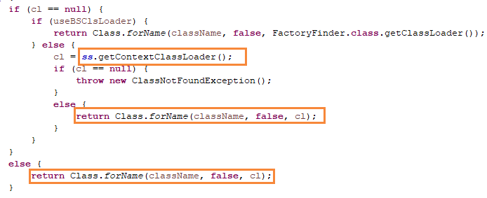

CL是一个上下文加载器，可以突破父委托机制的限制，

forName(String name, boolean initialize, ClassLoader loader) 使用给定的类加载器返回与给定字符串名称的类或接口相关联的类对象，如果loader为空，则使用bootstrap加载器进行加载。如果传入的CL是app加载器，那么就返回使用app加载器进行加载的类对象。突破父委托机制的限制。

父委托机制的破坏

* **父委托机制是默认模式，但不是必须这么做**
* Tomcat的WebappClassLoader就会先加载自己的Class，找不到再委托parent
* OSGi的ClassLoader形成网状结构，根据需要自由加载class

破坏父委托机制的例子

重写loadClass方法；先从底层ClassLoader加载

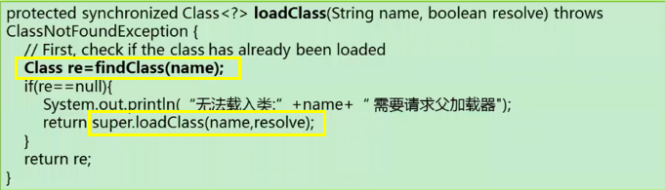

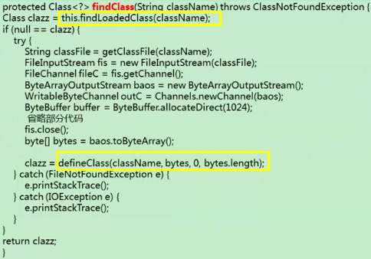

①查找类是否已经被加载，findloadedclass

②找不到，读文件通过IO读入到byte数组，然后通过defineClass定义类，将字节数组转换成类的实例，属于类的加载。

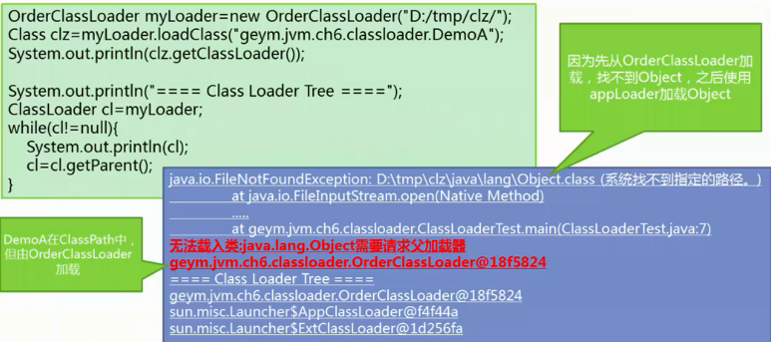

FileNotFound原因是DemoA这个类没有声明任何父类，默认是Object为父类；所以在加载DemoA之前，先加载父类Object，改写loadClass之后，自底向上加载类，即使用OrderClassLoader加载Object，但是在OrderClassLoader中，找不到Object.class文件，而Object.class在rt.jar中，因此抛出异常，请求父类加载器，**右上图绿色指出使用apploader加载Object。Object.class是在rt.jar中，应该使用bootstrap进行加载的，这里有点想不通**； 之后，就可以顺利加载DemoA了

## 热替换

* 含义：
  + 当一个class被替换后，系统无需重启，替换的类立即生效
  + 例子：

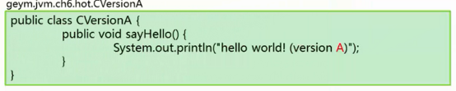

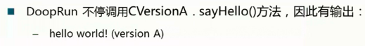

然后再DoopRun运行过程中，将CVersionA.java做如下修改

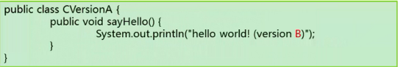得到的class文件，覆盖掉原来的class文件，输出发生改变

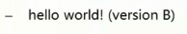

# 性能监控工具

## 系统性能监控

**Linux**

-确定系统运行的整体状态，基本定位问题所在

-uptime：



------系统时间

------运行时间（例子中为127天）

------连接数（每个终端算一个连接）

------1,5,15分钟内的系统平均负载（运行队列中的平均进程数）

-top命令：动态查看进程变化，监控linux的系统状况

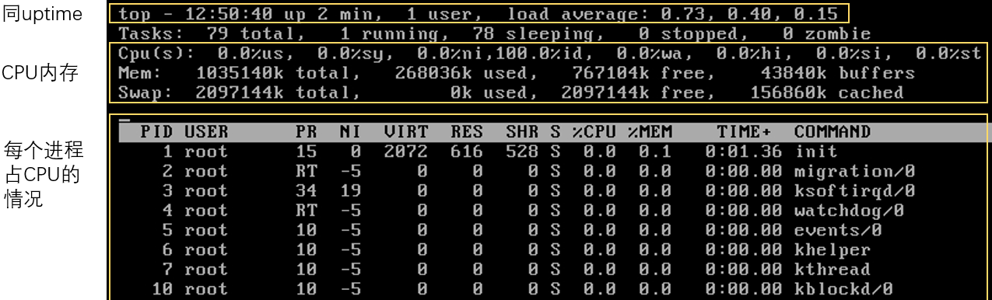

-vmstat：显示虚拟内存状态（“Viryual Memor Statics”），但是它可以报告关于进程、内存、I/O等系统整体运行状态，如果CPU占用很高，上下文切换频繁，说明系统有现成正在频繁切换

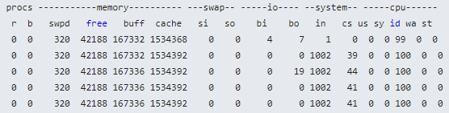

-pidstat：监控全部或指定进程占用系统资源的情况

------细致观察进程

------需要安装：sudo apt-get install sysstat

------监控CPU

------监控IO

------监控内存

pidstat –p 2962 –u 1 3 -t

-p指定进程号，-u监控CPU 1秒采样 一共3次、-t显式线程

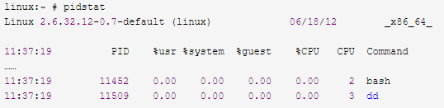

**Windows**

-任务管理器

-Perfmon

------Windows自带多功能性能监控工具

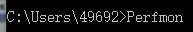

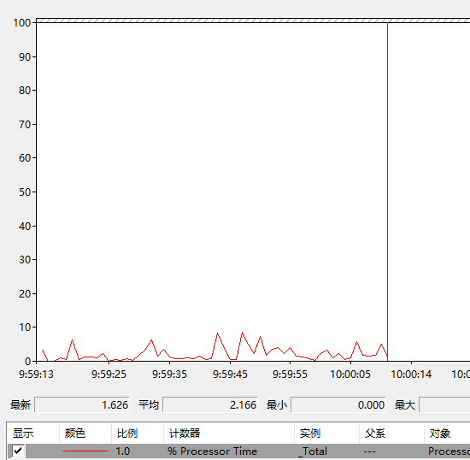

**-Process Explorer（进程浏览器）**

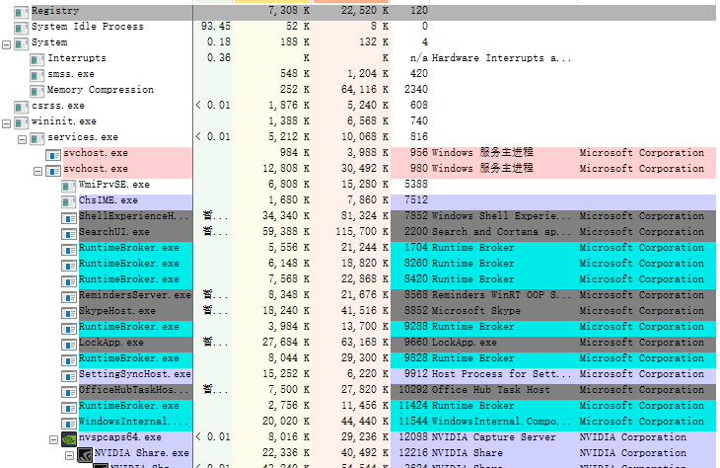

**-pslist（需要下载PSTOOLS）**

<https://docs.microsoft.com/zh-cn/sysinternals/downloads/pstools>

------命令行工具，可用于自动化数据收集，显式java程序的运行情况

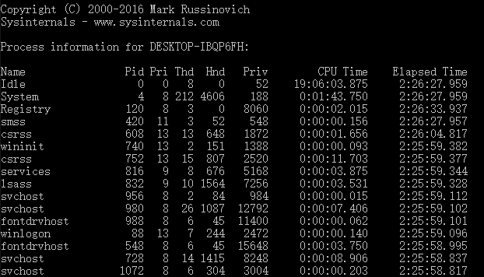

## Java自带的工具

查看java程序运行细节，进一步定位问题

**-jps：**列出java进程，类似于ps命令

------参数-q可以指定jps只输出进程ID，不输出类的短名称

------参数-m可以用于输出传递给java进程（主函数）的参数

------参数-l可以用于输出主函数的完整路径

------参数-v可以显示传递给jvm的参数

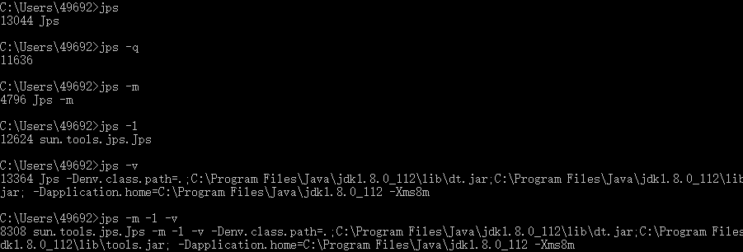

-jinfo：用来查看正在运行的java应用程序的扩展参数，甚至支持在运行时，修改部分参数

------ -flag<name>: 打印指定JVM参数值

------ -flag[+|-]<name>:设置指定JVM参数的布尔值

------ -flag<name>=<value>:设置指定JVM参数的值

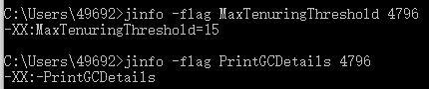

**-jmap：生成java应用程序的堆快照和对象的统计信息**

------ jmap -histo 1536 >e:\project\JVM\s.txt

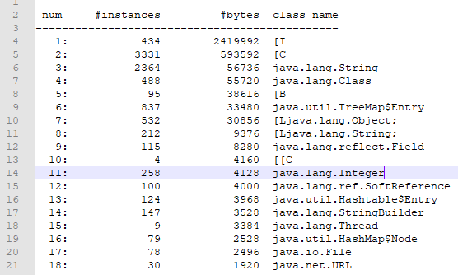

**-Dump堆**

------ jmap -dump:format=b,file=e:\project\JVM\heap.hprof 6900

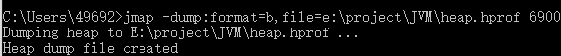

**-jstack:打印线程dump**

------ -l打印锁信息

------ -m 打印java和native的帧信息

------ -F 强制dump， 当jstack没有响应时使用

jstack 6900 >> e:\project\JVM\a.txt

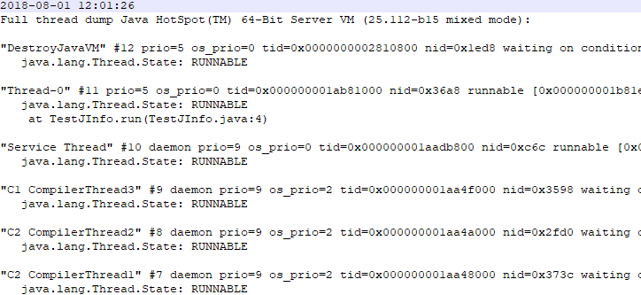

线程id号tid都是16进制

**-JConsole**

------图形化监控工具

------可以查看java应用程序的运行情况，监控堆信息，永久区使用情况，类加载等

**-Visual VM**

------是一个功能强大的多合一故障诊断和性能监控的可视化工具

# Java堆分析

## 内存溢出（OOM）的原因

-在jvm中，有哪些内存区间

------ 堆，永久区，线程栈，直接内存

------ 线程栈，是操作系统分配给jvm的一块内存区域，虽然说不在堆里面，但是这几块区域的总大小，不能超过操作系统能够分配给jvm的内存空间，一般32位系统，不能超过2g，当然肯定不能超过计算机的物理内存。

------ 如果上述四块内存区域，只要有一块申请的空间不能得到满足，那么就可能引起内存溢出（OOM）

**------ 堆溢出**

|  |
| --- |
| import java.util.ArrayList;  public class TestHeapOOM  {  public static void main(String[] args)  {  ArrayList<byte[]> list = new ArrayList<byte[]>();  for(int i = 0; i < 1024 * 1024; i++)  {  list.add(new byte[1 * 1024 * 1024]);  }  }  } |
| 占用大量堆空间，直接溢出--------解决：增大对空间，及时释放内存 |

**------永久区OOM（使用cglib进行测试，由于环境问题，没有做测试，就截了视频的图）**

|  |
| --- |
| public class TestPerGenOOM{  public static void main(String[] args){  for(int i = 0; i < 100000; i++){  CglibBean bean = new CglibBean("****", new HashMap());  }  }  }    解决方法：增大perm区，允许class原数据回收 |

**------java栈溢出**

这里的栈溢出指，在创建线程的时候，需要为线程分配栈空间，这个栈空间是向操作系统请求的，如果操作系统无法给出足够的空间，就会抛出OOM

|  |  |
| --- | --- |
| 操作系统可分配 | |
| 堆空间 | 线程栈空间 |
| public class TestStackOOM implements Runnable{  public void run(){  try{  Thread.sleep(10000000);  }catch(Exception e){  e.printStackTrace();  }  }  public static void main(String[] args){  for(int i = 0; i < 10000000; i++){  new Thread(new TestStackOOM(), "Thread" + 1).start();  System.out.println("Thread" + i + " created");  }  }  }    一直不会触发内存溢出 ，视频中是  Exception in thread ”main” java.lang.OutOfMemoryError;unable to create new native thread.  解决方法：减少堆内存，减少线程栈的大小（每个线程拥有线程栈，如果栈大小越小，那么在总空间一定的情况下，就能创建更多线程  ） | |

**------直接内存溢出（ByteBuffer.allocateDirect()无法从操作系统中获取足够空间）**

|  |  |  |
| --- | --- | --- |
| 操作系统可分配 | | |
| 堆空间 | 线程栈空间 | 直接内存 |
| import java.nio.ByteBuffer;  public class TestDirectOOM  {  public static void main(String[] args)  {  for(int i = 0; i < 1024; i++){  ByteBuffer.allocateDirect(1024 * 1024);  System.out.println(i);  System.gc();  }  }  }  java -Xmx1g -XX:+PrintGCDetails TestDirectOOM  依然没有发生内存溢出，搞不清原因，截了视频的图      新生代，老年代都没有使用过多，基本可以断定是直接内存出问题  解决方法：减少堆内存，有意触发GC | | |

## MAT使用基础

### 浅堆（shallow heap）和深堆（retained heap）

**-浅堆：一个对象所占用的内存大小**

浅堆（Shallow Heap）是指一个对象所消耗的内存。在32位系统中，一个对象引用会占据4个字节，一个int类型会占据4个字节，long型变量会占据8个字节，每个对象头需要占用8个字节。下面以String为例

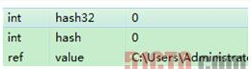

2个int值共占8字节，对象引用占用4字节，对象头8字节，合计20字节，向8字节对齐，也就是8的倍数，故占24字节

这24字节为String对象的浅堆大小。它与String的value实际取值无关，无论字符串长度如何，浅堆大小始终是24字节

**深堆：一个对象被GC回收后，可以真实释放的内存大小**

了解深堆，首先需要了解保留集，对象A的保留集指当对象A被垃圾回收之后，可以被释放的所有对象的集合（包括对象A本身），即只能通过对象A被直接或间接访问到的所有对象的集合（包括A），被访问的对象入度为1，且这个1就是A或者A间接访问的对象。

----只能通过对象访问到的（直接或间接）所有对象的浅堆之和（支配树）

另外一个概念，对象的实际大小，定义为一个对象所能触及的所有对象的浅堆大小之和

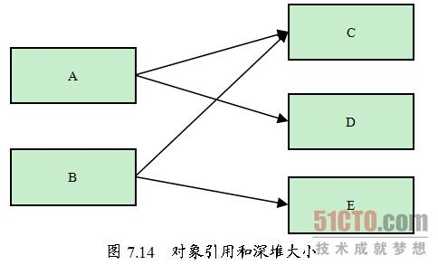

上图中，A的浅堆大小只是A本身，不含C和D，而实际大小是ACD三者之和。而A的深堆大小为A与D之和，因为C还有B的引用。

### 支配树

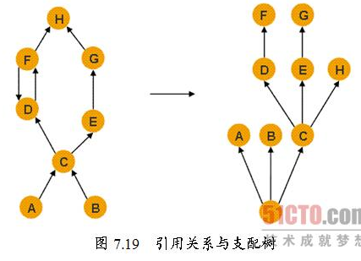

左图表示对象引用图，右图表示左图所对应的支配树。对象A和B由根对象直接支配，由于在到对象C的路径中，可以经过A，也可以经过B，因此对象C不能被A和B支配，所以它的直接支配者也是根对象。对象F与对象D相互引用，因为到对象F的所有路径必然经过对象D，因此，对象D是对象F的直接支配者。而到对象D的所有路径中，必然经过对象C，即使是从对象F到对象D的引用，从根节点出发，也是经过对象C的，所以，对象D的直接支配者为对象C；同理，对象E支配对象G。到达对象H的可以通过对象D，也可以通过对象E，因此对象D和E都不能支配对象H，而经过对象C既可以到达D也可以到达E，因此对象C为对象H的直接支配者。

支配者被回收，被支配对象也会被回收

# 锁

## 线程安全

如果你的代码所在的进程中有多个线程在同时运行，而这些线程可能会同时运行这段代码。如果每次运行结果和单线程运行的结果是一样的，而且其他的变量的值也和预期的是一样的，就是线程安全的。

----使用锁，维护计数器的串行访问与安全性

|  |
| --- |
| import java.util.ArrayList;  import java.util.List;  public class TestAddToList implements Runnable{  public static List<Integer> numberList = new ArrayList<Integer>();  int startNum = 0;  public TestAddToList(int startNum){  this.startNum = startNum;  }  @Override  public void run(){  int count = 0;  while(count < 1000000){  numberList.add(startNum);  startNum += 2;  count++;  }  }  public static void main(String[] args) throws Exception{  Thread t1 = new Thread(new TestAddToList(0));  Thread t2 = new Thread(new TestAddToList(1));  t1.start();  t2.start();  while(t1.isAlive()||t2.isAlive()){  Thread.sleep(1);  }  System.out.println(numberList.size());  }  }    为什么会越界呢？  如果单线程是不会出现越界的情况的，因为list在不够用的时候回扩容，但是多线程来说，在list正要准备扩容的时候，理应不能对list进行操作的，但是没有相关代码进行处理，所以在扩容的时候， 有线程继续往里面添加元素，导致数组越界。 |

## 对象头Mark

-Mark word, 对象头的标记，32位

-描述对象的hash、锁信息，垃圾回收标记，年龄

------指向锁记录的指针

------指向monitor的指针

------GC标记

------偏向锁线程ID

## 偏向锁

--大部分情况是没有竞争的，所以可以通过偏向来提高性能

--所谓的偏向，就是偏心，即锁会偏向于当前已经占有锁的线程

--将对象头mark的标记设置为偏向，并将线程ID写入对象头Mark

--只要没有竞争，获得偏向锁的线程，在将来进入同步块，不需要做同步

--当其他线程请求相同的锁时，偏向模式结束

-- -XX:+UseBiasedLocking ----默认启用

--在竞争激烈的场合，偏向锁会增加系统负担

## 轻量级锁

--嵌入在**线程栈**中的对象

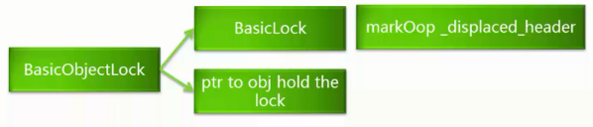

--普通的锁处理性能不够理想，轻量级锁是一种的快速的锁定方法

--如果对象没有被锁定

------将对象头的mark指针保存到锁对象中

------将对象头设置为指向锁的指针（在线程栈空间中）

锁对象拥有对象头的mark指针，对象头拥有指向锁的指针。笼统来讲就是，线程栈指向对象头，对象头指向线程栈，一个循环引用的过程

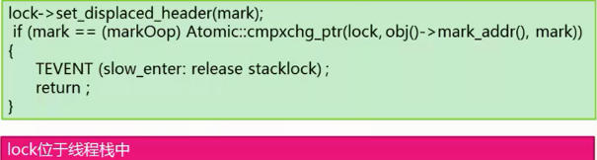

将对象头的mark备份到锁中，比较交换，将lock对象本身放到对象头中去，即对象头拥有指向锁的指针，形成循环引用。

如何判断线程持有这个锁，只需判断对象头的指针是不是指向线程栈中的锁的方向。

--如果轻量级锁失败，表示存在竞争，升级为重量级锁Monitor

--在没有锁竞争的前提下，减少传统锁使用OS互斥量产生的性能损耗

--在竞争激烈时，轻量级锁会做很多很多额外操作，导致性能下降

## 自旋锁

线程在那边什么都不做，只是在做空循环循环体里面没有任何语句，也不挂起，等待一把锁。

--当竞争存在时，如果线程可以很快获得锁，那么可以不再OS层挂起线程，让线程做几个空操作（自旋）

--JDK1.6中-XX:+UseSpinning开启自旋锁

--JDK1.7中，去掉此参数，改为内置实现

--如果同步块很长，自旋失败，会降低系统性能，因为自旋目的是不需要线程挂起就能获得锁，我用空转指令代替线程挂起和恢复的开销，只要空转指令的成本小于，挂起和恢复的开销，就是合算的，如果自旋之后，我还拿不到锁，最终还是要挂起和恢复，那么自旋就是无用功，更加降低系统性能。

--如果同步块很短，自旋成功，节省线程挂起切换时间，提升系统性能

## 偏向锁，轻量级锁，自旋锁总结

--不是java语言层面的锁优化方法

--内置于JVM中的获取锁的优化方法和获取锁的步骤

------偏向锁可用会优先尝试偏向锁

------轻量级锁可用会先尝试轻量级锁

------以上都失败，尝试自旋锁

------在失败，尝试普通锁，使用OS互斥量在操作系统层挂起

## 锁优化

**减少锁持有时间**

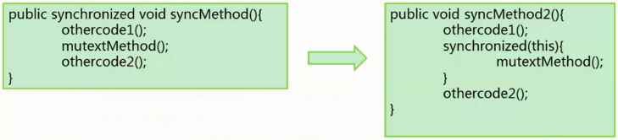

只对需要同步的块进行同步，这样有助于减少锁的持有时间， 就减少线程等待的时间，这样如果你需要自旋，那么自旋成功的概率就会增大，提升系统性能。

**减小锁粒度**

--将大对象，拆成小对象，大大增加并行度，降低锁竞争

--偏向锁，轻量级锁成功率提高

--HashMap的同步实现

------Collections.synchronizedMap(Map<K, V> m)

------返回SynchronizedMap对象

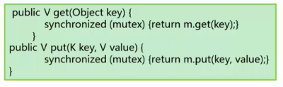

--ConcurrentHashMap

------若干个Segment:Segment<K, V>[] segments

------Segment中维护HashEntry<K, V>，相当于小的hashmap

------put操作时，先定位到Segment，锁定一个Segment，执行put

普通hashmap里面只有一个大数组，如果进行put操作时，需要对大数组进行加锁，而—ConcurrentHashMap中有若干个数组，进行put操作时候，只需对小数组进行加锁

--减小锁粒度之后，--ConcurrentHashMap允许若干线程同时进入

**锁分离**

--根据功能进行锁分离

--ReadWriteLock

--读多写少的情况，可以提高性能

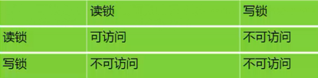

--读写分离思想可以延伸，只要操作互不影响，锁就可以分离

--LinkedBlockingQueue

------队列

------链表

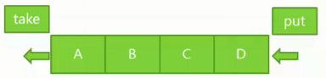

在多线程中，如果只使用一个锁，那么在take 的时候，需要锁住链表，put不能进行，在put的时候，也需要锁住链表，take不能进行，这样对于效率来说并不好，竞争也比较激烈。然后锁分离状况，take使用take锁，put使用put锁，take和put就可以同时进行，效率也会提高。

**锁粗话**

通常情况下，为了保证多线程间的有效并发，会要求每个线程持有锁的时间尽量短，即在使用完公共资源后，应该立即释放锁，只有这样，等待这个锁上的其他线程才能尽早的获得资源执行任务。但是，凡事都有个度，如果对同一个不停的进行请求、同步和释放，其本身也会消耗系统的宝贵资源，反而不利于性能的优化。

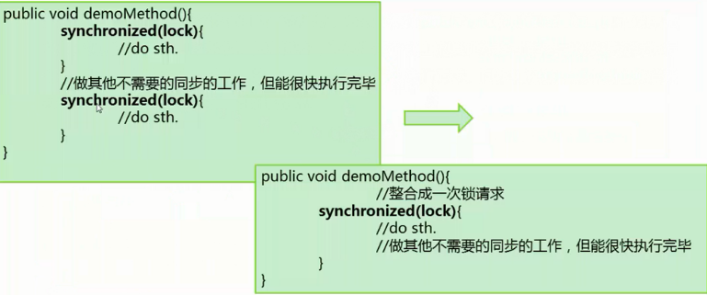

修改前，两个同步块需要频繁拥有锁，而中间的**不需要同步的代码会很快执行完毕**，因此返回拥有和释放锁，会引起效率下降。应该将其整合成一块，从而减少拥有和释放锁的次数

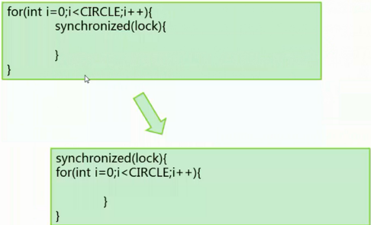

**锁消除**

--在即时编译器时，如果发现不可能被共享的对象，则可以消除这些对象的锁操作

|  |
| --- |
| public class TestLockClear{  public static String createStringBuffer(String s1, String s2)  {  StringBuffer sb = new StringBuffer();  sb.append(s1);  sb.append(s2);  return sb.toString();  }    public static void main(String[] args)  {  long start = System.currentTimeMills();  for(int i = 0; i < 1000; i++)  {  createStringBuffer("JVM", "Diagnosis");  }  long bufferCost = System.currentTimeMills() - start;  System.out.println("createStringBuffer: " + bufferCost + "ms");  }  }  StringBuffer本身是个线程安全的类，append方法是同步操作  上述createStringBuffer方法里面的sb是局部变量，不会引起线程不安全的问题，所以append方法里面的锁就是多余，会降低运行效率，可以将其通过下面命令进行锁消除  -server –XX:+DoEscapeAnalysis –XX:+EliminateLocks开启锁消除  -server –XX:+DoEscapeAnalysis –XX:-EliminateLocks关闭锁消除 |

## 无锁

--锁是悲观的操作，无锁是乐观的操作

--无锁的一种实现方式

------CAS（Compare and swap）

------非阻塞的同步

------CAS（V,E,N）v表示要更新的变量，E对V的一种期望值，N就是新的值

------把新值N赋值给V，但是不是无条件的，当且仅当，V=E的时候

--在应用层面判断多线程的干扰，如果有干扰，则通知线程重试

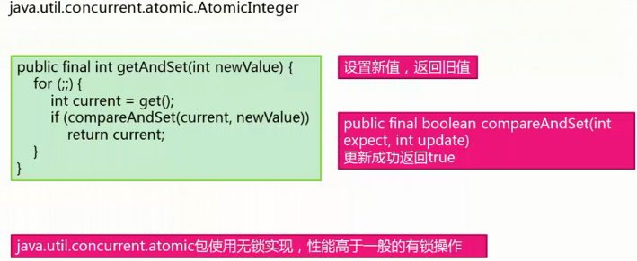

# Class文件结构

## 语言无关性

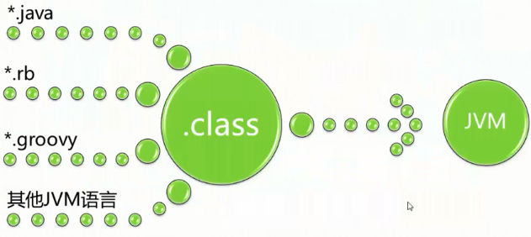

JVM不直接通过编程语言执行程序，而是通过其他编程语言转换成的.class文件执行程序，这样实现了跨平台

## 文件结构

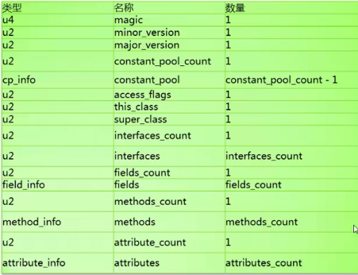

u1,u2,u4,u8表示1,2,4,8个字节

### 魔数

Magic

是否是一个java的class文件

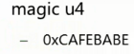，4个字节的长整型，如果不符合图中字符，一定不是java的class文件

### 版本

能够看出来使用哪个版本的jdk进行编译的

Minor_version小版本

Major_version大版本

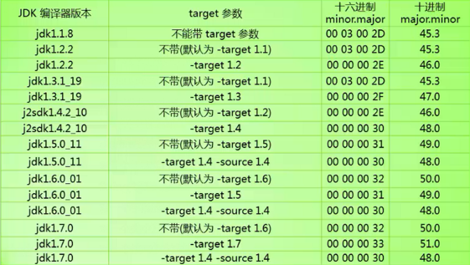

### 常量池

Constant_pool_count常量池的个数

Constant_pool常量池的内容

方法、字段都会依赖常量池的内容。

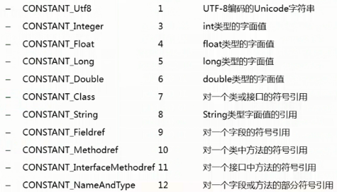

CONSTANT-utf8

-tag 1 u1

-length u2

-bytes[length] u1

CONSTANT_Integer

-tag 3 u1

-byte u4

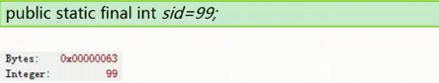

CONSTANT_String

-tag 8

-string_index u2（指向utf8字符串字面量的索引）

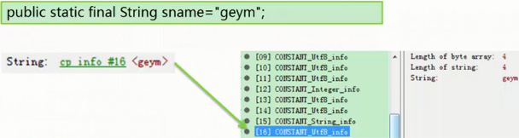

CONSTANT_NameAndType

-tag 12

-name_index u2（名字，指向utf8）

-descriptor_index u2（描述符类型，指向utf8）

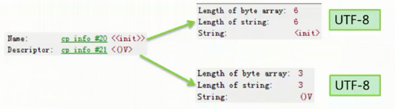

CONSTANT_Class

-tag 7

-name_index u2（名字，指向utf8）

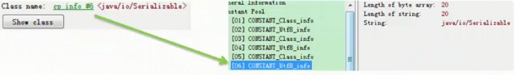

CONSTANT_Fieldref, CONSTANT_Methodref, CONSTANT_InterfaceMethodref

-tag 9, 10, 11

-class_index u2（指向constant_class）方法等是哪个类的

-name_and_type_index u2（指向constant_NameAndType）方法的名字和参数，返回值类型

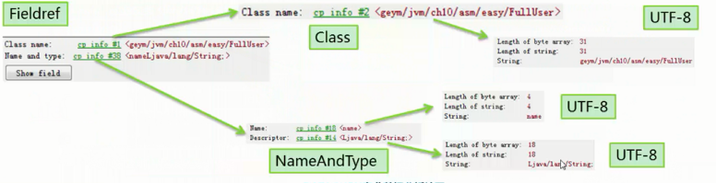

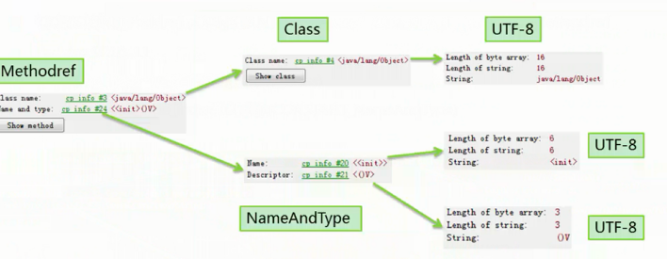

### 访问符

Access_flags u2，类的访问标识符

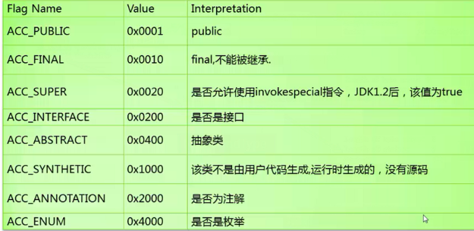

### 类、超类、接口

This_class类：指向常量池的class

Super_class超类：指向常量池的class

Interfaces_count接口数

Interfaces接口集合

-interface_count个interface u2

-每个接口是指向CONSTANT_class的索引

### 字段

Fields_count字段数

Fields

-field_count个field_info

Field

-access_flags u2访问标识

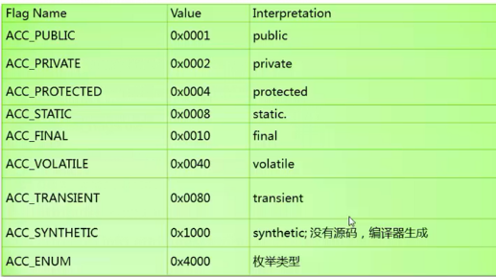

-name_index u2名字索引

常量池的引用，表示字段的名字

-desciptor_index u2描述索引

表示字段的类型

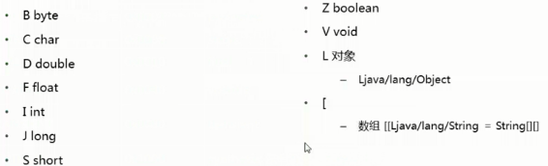

-attributes_count u2属性数量

-attribute_info attributes[attributes_count];属性数组中的属性信息

### 方法

Methods_count方法数

Methods方法

Method_info

-access_flags u2

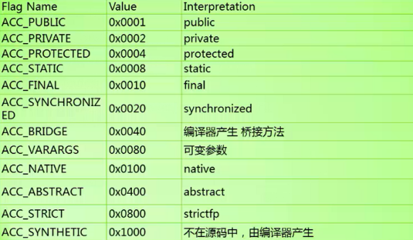

-name_index u2方法名

-descriptor_index u2 参数和返回值

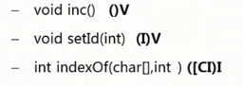

-attributes_count

-attribute_info attributes[attributes_count];

### 属性

Attribute_count属性数

Attributes属性

在field和method中，可以有若干个attribute，类文件也有attribute，用于描述一些额外的信息

-attribute_name_index u2-名字，指向常量池utf8

-attribute_length u4长度

-info[attribute_length] u1内容

Attribute本身也可以包含其他attribute

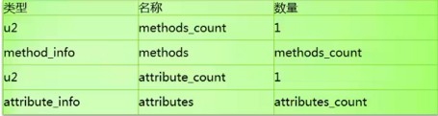

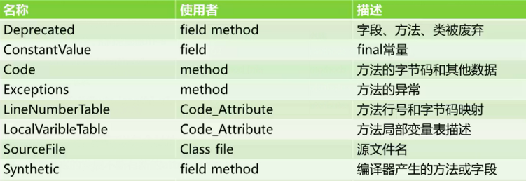

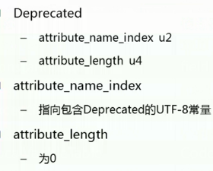

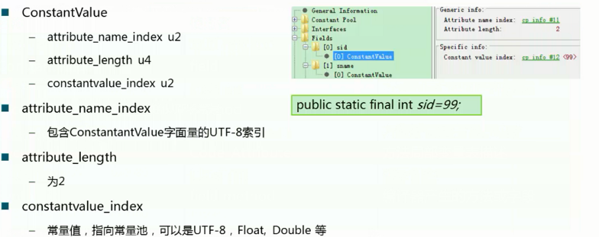

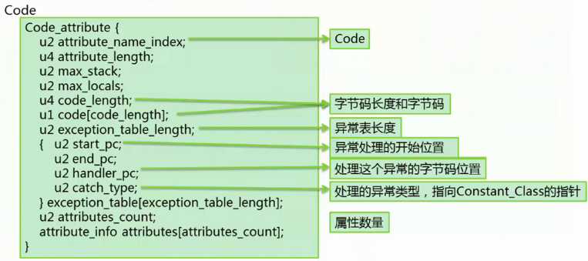

Exception_table_length,异常表到底有多少个异常等着处理

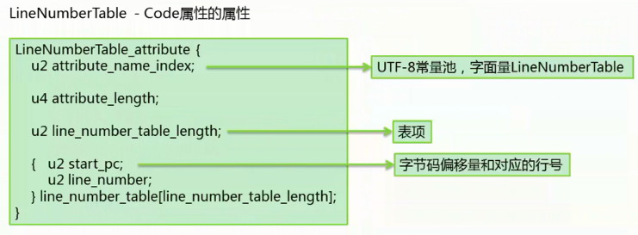

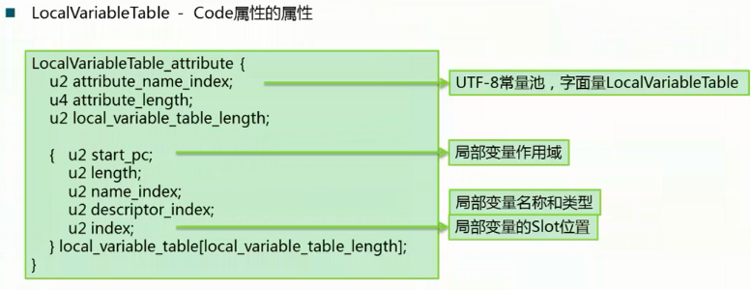

Exceptions属性

-和code属性平级

-表示方法抛出的异常（throws 部分）

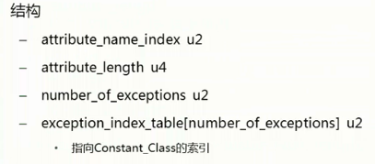

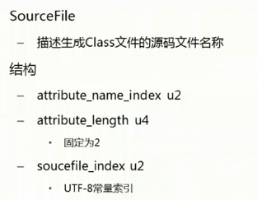

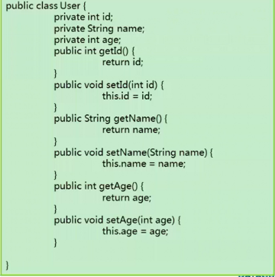

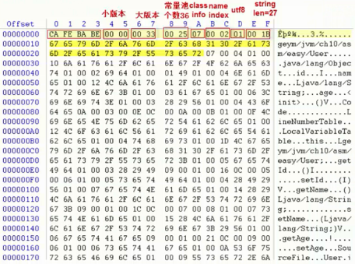

0-3,cafebabe,魔数代表Java的class文件，接下来小版本和大版本，然后常量池里有0x0025=37个常量，常量后面开始，每种常量池项目都有一个字节的标志位tag，所以07通过查表可知是class_info类型，其中的0002表示name_index的索引值，即偏移量，指向了敞亮吃的第2项常量。他的标志位tag01，表示utf8类型，001B表示length，说明有27个字节，即后面跟着27个字节内容就是geym/jvm/ch10等

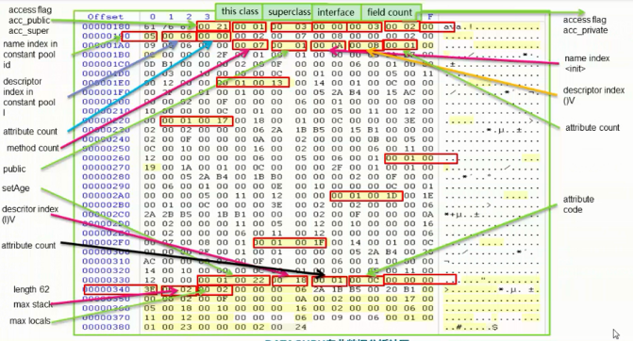

常量池结束之后，接下来是两个字节的访问标志符，有上述源代码可知，该类的修饰符只有public和super，所以他的access_flags值为0x0001|0x0020=0x0021，类索引、父类索引(两者都是全限定类名)和接口索引集合都按顺序排在访问标志之后，类索引和父索引引用两个u2类型的索引值，指向一个constant_class_info,通过constant_class_info可以知道constant_utf8常量中的全限定类名，对于接口索引集合，这里只提供了u2类型的数据为接口计数器，表示有多少个接口。故0x0001，0x0003, 0x0000分别表示类索引为1，父类索引为3，接口集合大小为0；接下来是field_count字段，0x0003表示有三个字段，接下来就是字段的access_flags, 0x0002表示private，name_index0x0005表示指向constant_utf8的字符串为“id”，descriptor_index0x0006表示指向常量池的字符串I，int，即private int id；以此类推；下面就不再阐述了

# 字节码执行

## Javap

-class文件反汇编工具

|  |
| --- |
| public class TestJavap{  public int cal(){  int a = 500;  int b = 200;  int c = 50;  return (a + b) / c;  }  }  E:\project\JVM>javac TestJavap.java  E:\project\JVM>javap -verbose Testjavap  警告: 二进制文件Testjavap包含TestJavap  Classfile /E:/project/JVM/Testjavap.class  Last modified 2018-8-3; size 271 bytes  MD5 checksum 23615d103010b00ed18675ae00537913  Compiled from "TestJavap.java"  public class TestJavap  minor version: 0  major version: 52  flags: ACC_PUBLIC, ACC_SUPER  Constant pool:  #1 = Methodref #3.#12 // java/lang/Object."<init>":()V  #2 = Class #13 // TestJavap  #3 = Class #14 // java/lang/Object  #4 = Utf8 <init>  #5 = Utf8 ()V  #6 = Utf8 Code  #7 = Utf8 LineNumberTable  #8 = Utf8 cal  #9 = Utf8 ()I  #10 = Utf8 SourceFile  #11 = Utf8 TestJavap.java  #12 = NameAndType #4:#5 // "<init>":()V  #13 = Utf8 TestJavap  #14 = Utf8 java/lang/Object  {  public TestJavap();  descriptor: ()V  flags: ACC_PUBLIC  Code:  stack=1, locals=1, args_size=1  0: aload_0  1: invokespecial #1 // Method java/lang/Object."<init>":()V  4: return  LineNumberTable:  line 1: 0  public int cal();  descriptor: ()I  flags: ACC_PUBLIC  Code:  stack=2, locals=4, args_size=1  0: sipush 500  3: istore_1  4: sipush 200  7: istore_2  8: bipush 50  10: istore_3  11: iload_1  12: iload_2  13: iadd  14: iload_3  15: idiv  16: ireturn  LineNumberTable:  line 3: 0  line 4: 4  line 5: 8  line 6: 11  }  SourceFile: "TestJavap.java" |

## 简单的字节码执行过程

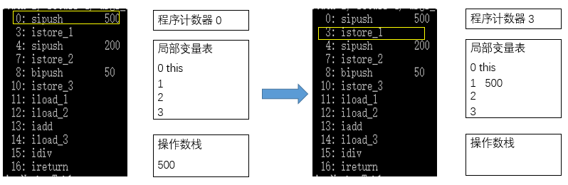

以此类推：执行sipush200，程序计数器为4，局部变量表0 this，1 500，2 空，3 空；操作数栈200；执行7：istore_2，局部变量表 0 this，1 500，2 200, 3 空，操作数栈空；继续到8：bipush，10：istore3；此时程序计数器10；局部变量表， 0 this，1 500, 2 200，3 50，操作数栈 空；11：load_1, 12 :load_2；程序计数器12，局部变量表0 this，1 500, 2 200，3 50，操作数栈上到下 200 500；13：iadd：局部变量表不变，操作数栈 200,500出栈，结果相加入栈，所以变为700；如此反复；

字节码指令为一个byte整数

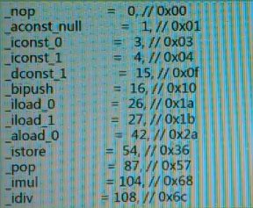

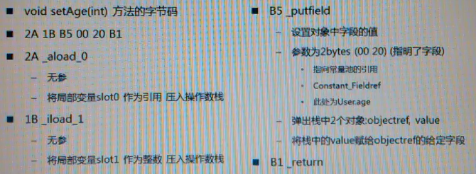

## 常用的字节码

常量入栈

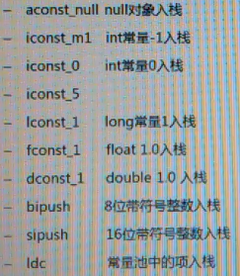

局部变量压栈

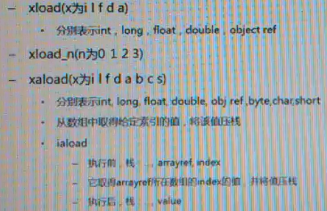

出栈装载入局部变量

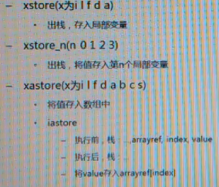

通用栈操作

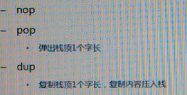

类型转换字节码

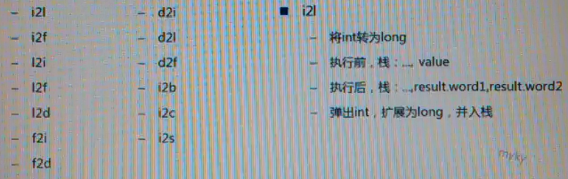

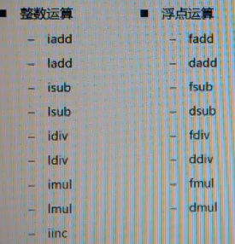

对象操作指令

-new 生成对象的实例

-getfield 在给定对象中，将对象的值拿出

-putfield 设置给定对象的值

-getstatic 针对静态变量或字段

-putstatic 针对静态变量或字段

条件控制

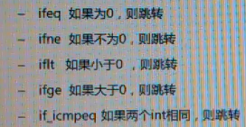 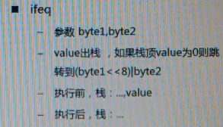

方法调用

-invokevirtual；动态绑定方法调用

-invokespecial；静态绑定方法调用’

-invokestatic；静态方法调用

-invokeinterface；接口方法调用

-xreturn（x为i l f d）

## JIT及其相关参数

字节码执行性能较差，所以可以对热点代码编译成机器码再执行，在运行时的编译，叫做JIT JUST-IN-TIME

JIT的基本思路，将热点代码，就是执行比较频繁的代码，编译成机器码

|  |  |
| --- | --- |
|  | 当虚拟机发现某个方法或代码运行特别频繁时，就会把这些代码认定为“hot spot code”，为了提高热点代码的执行效率，在运行时，虚拟机将会把这些代码编译成与本地平台相关的机器码；  步骤；  ①是否存在已编译版本  是的话执行编译后的本地代码版本  不是的话，方法调用计数加1；判断方法调用计数是否到达阈值了，  是的话提交编译请求  否则以解释方式运行方法 |

-Xint：解释执行

-Xcomp：全部编译执行

-Xmixec：默认，混合